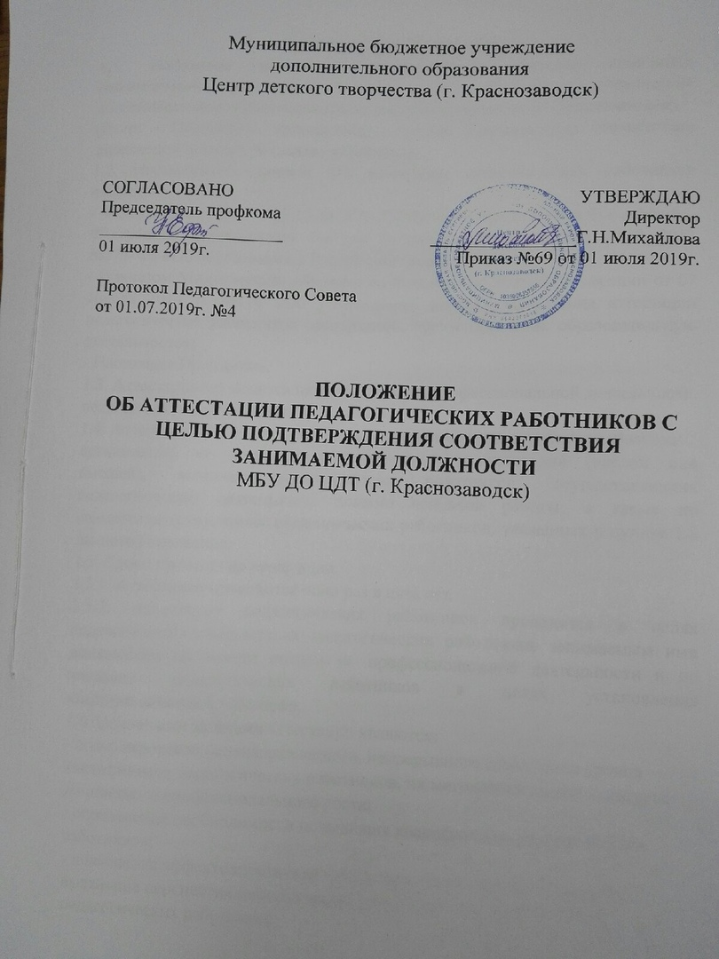
1.ОБЩИЕ ПОЛОЖЕНИЯ

1.1. Настоящее положение регламентирует порядок аттестации педагогических работников Муниципального бюджетного учреждения дополнительного образования Центр детского творчества (г. Краснозаводск).

(Далее - Положение, организация) с целью подтверждения соответствия занимаемой должности (далее - аттестация).

1.2. Нормативной основой для аттестации педагогических работников являются:

- Федеральный закон от 29.12.2012 № 273-ФЗ «Об образовании в Российской Федерации»; Федеральным законом Российской Федерации от 29.12. 2012 №273-ФЗ «Об образовании в Российской Федерации»;

- Приказом Министерства образования и науки Российской Федерации от 07 апреля 2014 г. №276 «Об утверждении порядка проведения аттестации педагогических работников организаций, осуществляющих образовательную деятельность»;

- Настоящее Положение.

1.3. Аттестация проводится на основе оценки профессиональной деятельности педагогических работников.

1.4. Аттестации в обязательном порядке подлежат педагогические работники организации, не имеющие квалификационных категорий (первой или

высшей), включая педагогических работников, осуществляющих педагогическую деятельность помимо основной работы‚ а также по совместительству, кроме педагогических работников, указанных в пункте 1.8 данного Положения.

1.5. Сроки проведения аттестации.

1.5.1. Аттестация проводится один раз в пять лет.

1.5.2. Аттестация педагогических работников проводится в целях подтверждения соответствия педагогических работников занимаемым ими должностям на основе оценки их профессиональной деятельности и по

желанию педагогических работников в целях установления квалификационной категории.

1.6. Основными задачами аттестации являются:

- стимулирование целенаправленного, непрерывного повышения уровня квалификации педагогических работников, их методологической культуры, личностного профессионального роста;

- определение необходимости повышения квалификации педагогических работников;

- повышение эффективности и качества педагогической деятельности, выявление перспектив использования потенциальных возможностей педагогических работников;

2

- учёт требований федеральных государственных образовательных стандартов к кадровым условиям реализации образовательных программ при формировании кадрового состава организаций.

1.7. Основными принципами аттестации являются коллегиальность, гласность, открытость, обеспечивающие объективное отношение к педагогическим работникам.

1.8. Аттестации не подлежат следующие педагогические работники:

а) проработавшие в занимаемой должности менее двух лет в данной организации;

6) беременные женщины;

в) женщины, находящиеся в отпуске по беременности и родам;

г) находящиеся в отпуске по уходу за ребенком до достижения им возраста трех лет; д) отсутствовавшие на рабочем месте более четырех месяцев в связи с заболеванием.
Аттестация педагогических работников, предусмотренных подпунктами «в» и «г» пункта 1.8 данного Положения, возможна не ранее чем через два года после их выхода из указанных отпусков.

Аттестация педагогических работников, предусмотренных подпунктом «д» пункта 1.8 данного Положения, возможна не ранее чем через год после их выхода на работу.

2.АТТЕСТАЦИОННАЯ КОМИССИЯ

2.2. Целью комиссии является проведение аттестации педагогических работников образовательной организации, для подтверждения соответствия педагогических работников занимаемым ими должностям на основе оценки их профессиональной деятельности.

2.3. Основными принципами работы комиссии являются коллегиальность, гласность, открытость, компетентность, объективность, соблюдение норм профессиональной этики, недопустимость дискриминации при проведении аттестации.

2.4. Комиссия в своей работе руководствуется: законодательством Российской Федерации, нормативными правовыми актами Министерства образования и науки Российской Федерации и Министерства образования и науки Московской области по вопросам аттестации педагогических работников государственных и муниципальных учреждений и настоящим Положением.

2.5. Состав комиссии.

2.5.1. Комиссия в составе председателя комиссии, заместителя председателя, секретаря и членов комиссии формируется из числа работников образовательной организации.

3

- состав аттестационной комиссии организации в обязательном порядке включается представитель выборного органа соответствующей первичной профсоюзной организации (при наличии такого органа).

2.5.2. Персональный состав комиссии утверждается приказом руководителя образовательной организации сроком на 1 год.

2.5.3. Состав комиссии формируются таким образом, чтобы была исключена возможность конфликта интересов, который мог бы повлиять на принимаемые комиссией решения.

2.6. Регламент работы комиссии.

2.6.1. Руководство работой комиссии осуществляет ее председатель.

Председателем комиссии является руководитель образовательной организации.

2.6.2. Заседания комиссии проводятся по графику, утвержденному приказом образовательной организации в начале учебного года.

2.6.3. Заседание комиссии считается правомочным, если на нем присутствуют не менее двух третей ее членов.

2.6.4. Продолжительность аттестации для каждого педагогического работника с начала ее проведения и до принятия решения комиссии не должна превышать двух месяцев.

2.6.5. По результатам аттестации педагогического работника с целью подтверждения соответствия занимаемой должности аттестационная комиссия принимает одно из следующих решений:

- соответствует занимаемой должности (указывается должность работника);

- соответствует занимаемой должности (указывается должность работника) при условии прохождения профессиональной переподготовки или повышения квалификации; - не соответствует занимаемой должности (указывается должность работника).

2.6.6. Решение принимается большинством голосов открытым голосованием и считается принятым, если в голосовании участвовало не менее двух третей состава комиссии. При равенстве голосов решение считается принятым в пользу аттестуемого.

2.6.7. Решение комиссии оформляется протоколом, который подписывается председателем, заместителем председателя, ответственным секретарем и членами комиссии, принимавшими участие в голосовании.

2.7. Права и обязанности членов комиссии.

2.7.1. Члены комиссии имеют право:

- проводить диагностику результатов деятельности педагогических работников образовательной организации;
-проводить мониторинг приоритетных направлений аттестации педагогических работников образовательных учреждений, с учетом

4

принципов и условий обработки персональных данных, закрепленных Федеральным законом от 27.07.2006 № 152-ФЗ «О персональных данных»;

-оказывать консультативные услуги педагогическим работникам

образовательной организации;

2.7.2. Члены комиссии обязаны:

- знать законодательство Российской Федерации, нормативные правовые акты Министерства образования и науки Российской Федерации и Министерства образования и науки Московской области по вопросам аттестации педагогических работников муниципальных учреждений, тарифно-квалификационные требования по должностям работников учреждений образования, технологическое обеспечение экспертизы и оценки профессиональной компетентности, вариативные формы и процедуры аттестации педагогических работников;

- соблюдать нормы нравственно-этической и профессиональной культуры при работе в комиссии;

- вести работу в составе комиссии на безвозмездной основе.

2.8. Реализация решений комиссии.

2.8.1. Решение комиссии о результатах аттестации педагогических работников утверждается приказом руководителя образовательной организации, в отношении которых комиссией принято решение о соответствии (несоответствии) занимаемой должности.

Соответствие занимаемой должности начинается со дня решения комиссии.

2.8.2. B аттестационный лист вносится запись о решении комиссии, указываются дата и номер приказа образовательной организации. Аттестационный лист подписывается председателем комиссии, ее ответственным секретарем и заверяется печатью образовательной организации.

2.8.3. Аттестационный лист хранится в личном деле педагогического работника.

2.8.4. При наличии в аттестационном листе указанных рекомендаций, заместитель директора по УВР, не позднее чем через год со дня проведения аттестации педагогического работника представляет в комиссию информацию

о выполнении рекомендаций комиссии по совершенствованию профессиональной деятельности педагогического работника.

2.8.5. При принятии решения комиссии о несоответствии занимаемой должности педагогического работника, руководитель образовательной

организации принимает управленческие решения в отношении педагогического работника.

2.8.6. Результаты аттестации педагогический работник вправе обжаловать в соответствии с законодательством Российской Федерации.

2.9. Делопроизводство.

5

2.9.1. Заседания комиссии оформляются протоколами.

2.9.2. Протоколы комиссии подписываются председателем комиссии, либо заместителем председателя комиссии, секретарем и членами комиссии, участвующими в заседании.

2.9.3. Нумерация протоколов ведется с начала календарного года.

2.9.4. Протоколы заседаний комиссии хранятся в образовательной организации в течение 5 лет.

2.9.5. Ответственным за делопроизводство комиссии, решение организационных и технических вопросов работы комиссии, сбор и анализ документов, необходимых для работы комиссии, заполнение аттестационных листов является секретарь комиссии.

- ПОДГОТОВКА К АТТЕСТАЦИИ

3.1. Решение о проведении аттестации педагогических работников

принимается

руководителем. Руководитель издает соответствующий распорядительный акт, включающий в себя список работников, подлежащих аттестации, график проведения аттестации и доводит его под роспись до сведения каждого аттестуемого не менее чем за месяц до начала аттестации.

3.2. B графике проведения аттестации указываются:

- ФИО педагогического работника, подлежащего аттестации;

- должность педагогического работника;

- дата и время проведения аттестации;

- дата направления представления руководителя в аттестационную комиссию.

3.3. Представление руководителя.

3.3.1. Проведение аттестации педагогических работников осуществляется на основании представления работодателя в аттестационную комиссию.

3.3.2. B представлении руководителя должны содержаться следующие сведения о педагогическом работнике:

а) фамилия, имя, отчество;

6) наименование должности на дату проведения аттестации; в) дата заключения по этой должности трудового договора;

г) уровень образования и квалификация по направлению подготовки; д) информация о прохождении повышения квалификации; е) результаты предыдущих аттестаций (в случае их проведения);

ж) мотивированная всесторонняя и объективная оценка профессиональных, деловых качеств, результатов профессиональной деятельности на основе квалификационной характеристики по занимаемой должности и (или) профессиональных стандартов, в том числе в случаях, когда высшее или среднее профессиональное образование педагогических работников не соответствует профилю преподаваемого предмета либо профилю

6

педагогической деятельности в организации, участия в деятельности методических объединений и иных формах методической работы.

3.3.3. Педагогический работник с представлением должен быть ознакомлен руководителем под роспись не позднее, чем за месяц до дня проведения аттестации. После ознакомления с представлением педагогический работник имеет право представить B аттестационную комиссию собственные сведения, характеризующие его трудовую деятельность за период с даты предыдущей аттестации (при первичной аттестации - с даты поступления на работу), а также заявление с соответствующим обоснованием в случае несогласия со сведениями, содержащимися в представлении руководителя.

3.3.4. При отказе педагогического работника от ознакомления с представлением руководителя составляется соответствующий акт, который подписывается руководителем и лицами, в присутствии которых составлен акт.

- ПРОВЕДЕНИЕ АТТЕСТАЦИИ

4.1. Педагогический работник должен лично присутствовать при его аттестации на заседании аттестационной комиссии.

4.2. В случае невозможности присутствия работника в день проведения аттестации на заседании аттестационной комиссии по уважительным причинам (болезнь, командировка и др.) B график аттестации вносятся соответствующие изменения.

4.3. При неявке педагогического работника на заседание аттестационной комиссии без уважительной причины комиссия вправе провести аттестацию в его отсутствие.

4.4. Оценка деятельности аттестуемого.

4.4.1. Аттестационная комиссия рассматривает сведения о педагогическом работнике, содержащиеся в представлении руководителя, заявление аттестуемого с соответствующим обоснованием в случае несогласия с представлением руководителя, а также дает оценку соответствия педагогического работника квалификационным требованиям по занимаемой должности.

4.4.2. Обсуждение профессиональных и личностных качеств работника применительно к его должностным обязанностям и полномочиям должно быть объективным и доброжелательным.

4.4.3. Оценка деятельности работника основывается на его соответствии квалификационным требованиям по занимаемой должности, определении его участия в решении поставленных перед организацией задач, сложности выполняемой им работы, ее результативности. При этом должны учитываться профессиональные знания педагогического работника, опыт работы, повышение квалификации и переподготовка.

7

4.4.4. Члены аттестационной комиссии при необходимости вправе задавать педагогическому работнику вопросы, связанные с выполнением должностных обязанностей.

4.4.5. Секретарь аттестационной комиссии ведет протокол заседания аттестационной комиссии (далее - протокол), в котором фиксирует ее решения

- результаты голосования. Протокол подписывается председателем, заместителем председателя, секретарем и членами аттестационной комиссии, присутствовавшими на заседании, и хранится у руководителя.

4.5. Порядок принятия решений аттестационной комиссией.

4.5.1. По результатам аттестации педагогического работника аттестационная комиссия принимает одно из следующих решений:

- соответствует занимаемой должности (указывается должность работника);

- соответствует занимаемой должности (указывается должность работника) при условии прохождения профессиональной переподготовки или повышения квалификации;
- не соответствует занимаемой должности (указывается должность работника). 4.5.2. Решение аттестационной комиссией принимается в отсутствие

аттестуемого педагогического работника открытым голосованием большинством голосов присутствующих на заседании членов аттестационной комиссии.

4.5.3. При равном количестве голосов членов аттестационной комиссии считается, что педагогический работник соответствует занимаемой должности.

4.5.4. При прохождении аттестации педагогический работник, являющийся членом аттестационной комиссии, не участвует в голосовании по своей кандидатуре.

4.6. Решения, принимаемые руководителем.

4.6.1. В случае признания педагогического работника, соответствующим занимаемой должности при условии прохождения профессиональной переподготовки или повышения квалификации руководитель принимает меры к направлению его на профессиональную переподготовку или повышение квалификации в срок не позднее одного года после принятия аттестационной комиссией соответствующего решения.

4.6.2. По завершению обучения педагогический работник представляет в аттестационную комиссию отчет об освоении программ профессиональной переподготовки или повышения квалификации.

4.6.3. В случае признания педагогического работника по результатам аттестации несоответствующим занимаемой должности вследствие недостаточной квалификации трудовой договор с ним может быть расторгнут в соответствии с пунктом 3 части 1 статьи 81 Трудового кодекса Российской

8

Федерации. Увольнение по данному основанию допускается, если невозможно перевести педагогического работника с его письменного согласия на другую имеющуюся у руководителя работу (как вакантную должность или работу, соответствующую квалификации работника, так и вакантную нижестоящую должность или нижеоплачиваемую работу), которую работник может выполнять с учетом его состояния здоровья (часть 3 статьи 81) Трудового кодекса Российской Федерации).

4.7. Результаты аттестации педагогический работник вправе обжаловать в суде в соответствии с законодательством Российской Федерации.

4.8. Аттестационная комиссия образовательной организации по

представлению

руководителя вправе выносить рекомендации о возможности приема на работу на должности педагогических работников лиц, не имеющих специальной подготовки или стажа работы, установленных в разделе «Требования к квалификации» квалификационных характеристик, но обладающих достаточным практическим опытом и компетентностью, как это установлено пунктом 9 «Общих положений» раздела «Квалификационные

характеристики должностей работников образования» Единого квалификационного справочника должностей руководителей, специалистов и служащих, утвержденного приказом Минздравсоцразвития Российской Федерации от

26.08.2010 № 761н, зарегистрированного в Минюсте Российской Федерации

06.10.2010, регистрационный № 18638.

4.9. Подведение итогов аттестации.

После проведения аттестации педагогических работников издается распоряжение (или иной акт) руководителя, в котором рассматриваются результаты аттестации, утверждается план мероприятий, направленных на улучшение эффективности работы педагогических работников организации, выполнение предложений работников, поступивших в ходе аттестации.

- ФОРМА АТТЕСТАЦИИ

5.1. Аттестация педагогических работников с целью подтверждения

соответствия занимаемой

должности проходит в виде самостоятельно выбранной педагогом

дополнительного образования вариативной форме:

- Открытое занятие;

- Мастер-класс;

- Презентация;

4. Портфолио:

- методическая папка;

-папка материалов по самообразованию; -проект;

9

-документация по учебной работе;

-индивидуальные планы работы;

-работа с ИКТ.

- ИТОГИ АТТЕСТАЦИИ

6.1. В ходе оценивания деятельности на основе оценки уровня развития педагогической деятельности выносится решение об уровне владения учебным материалом, уровне развития базовых педагогических компетенций и эффективности работы аттестуемого.

6.2. По результатам анализа представления, оценки уровня развития педагогической деятельности готовится экспертное заключение.

- ЗАКЛЮЧИТЕЛЬНЫЕ ПОЛОЖЕНИЯ

7.1. Положение вступает в силу с момента его утверждения образовательной организации в установленном порядке.

7.2. Внесения изменений и дополнений в Положение утверждается приказом образовательной организации.

Основанием для проведения аттестации является представление работодателя

- директора Школы (далее - Представление). Представление должно содержать мотивированную всестороннюю и объективную оценку профессиональных, деловых качеств педагогического работника, результатов его профессиональной деятельности, информацию о повышении квалификации, сведения о результатах предыдущих аттестаций и, при

отрицательной оценке деятельности педагогического работника, характеристику условий труда, созданных в учреждении для исполнения работником должностных обязанностей.

10

